1- Le plan de situation d'une habitation

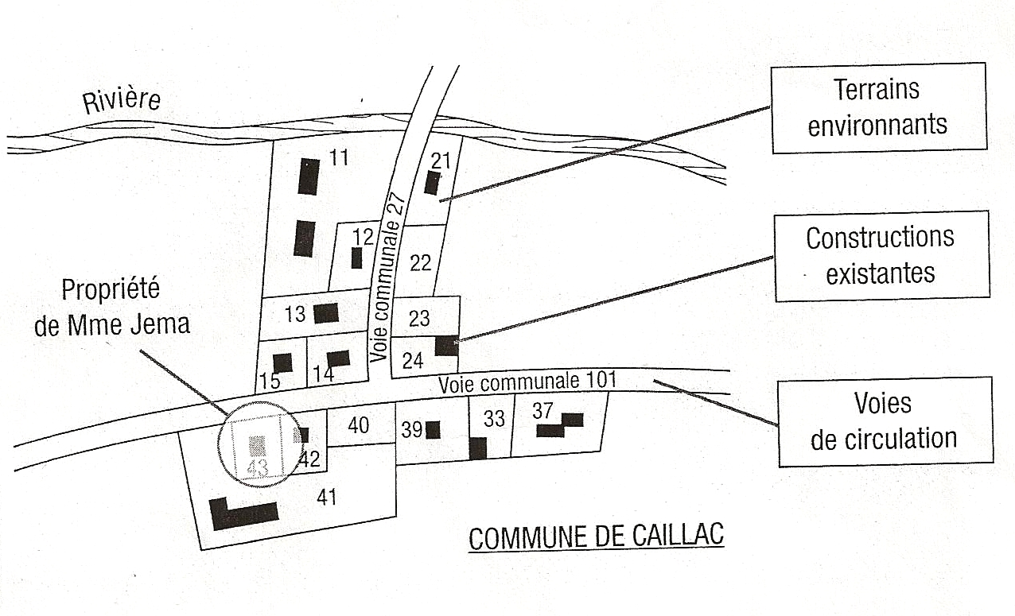

2-Le plan de masse d'une habitation

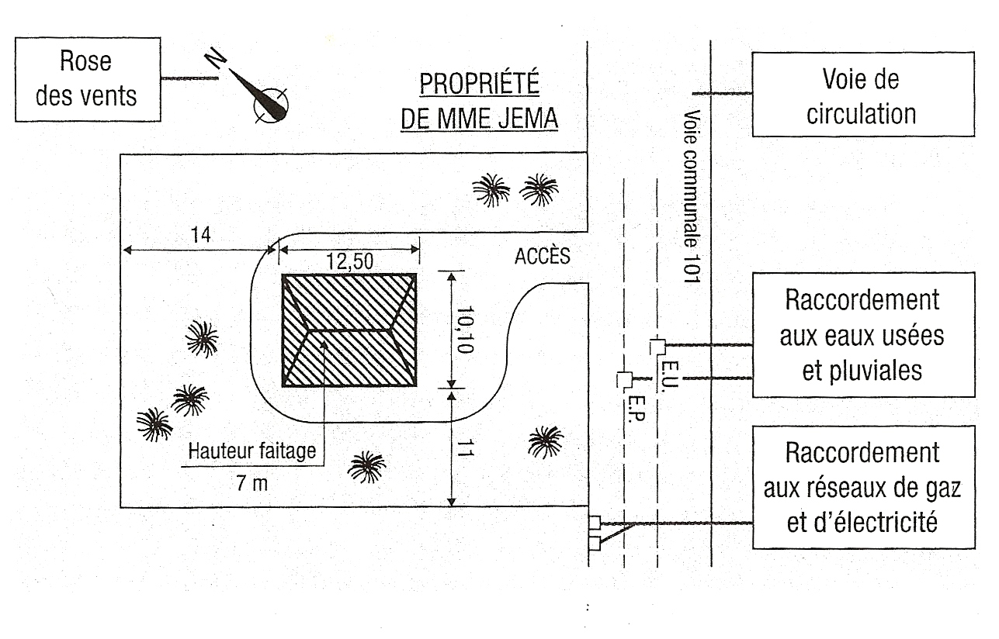

3- Les plans de façade

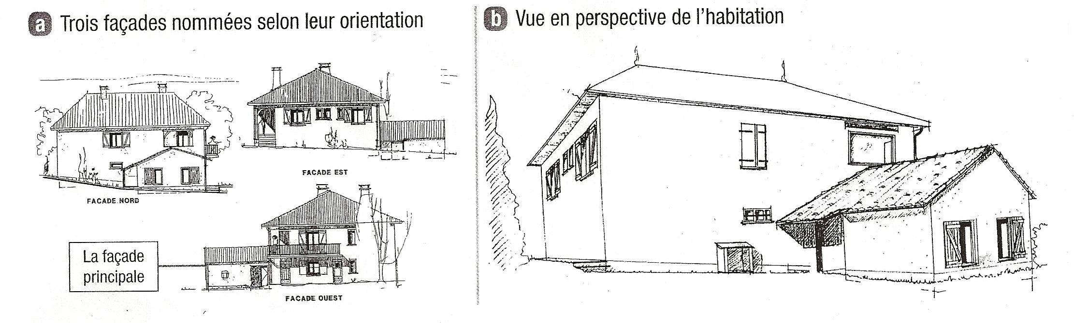

4-Les plans d'intérieurs

